OVILE EXPERIENCE

All’origine del progetto è l’incontro tra due artisti che condividono la particolare caratteristica di avere la doppia anima di musicista e artista visivo.
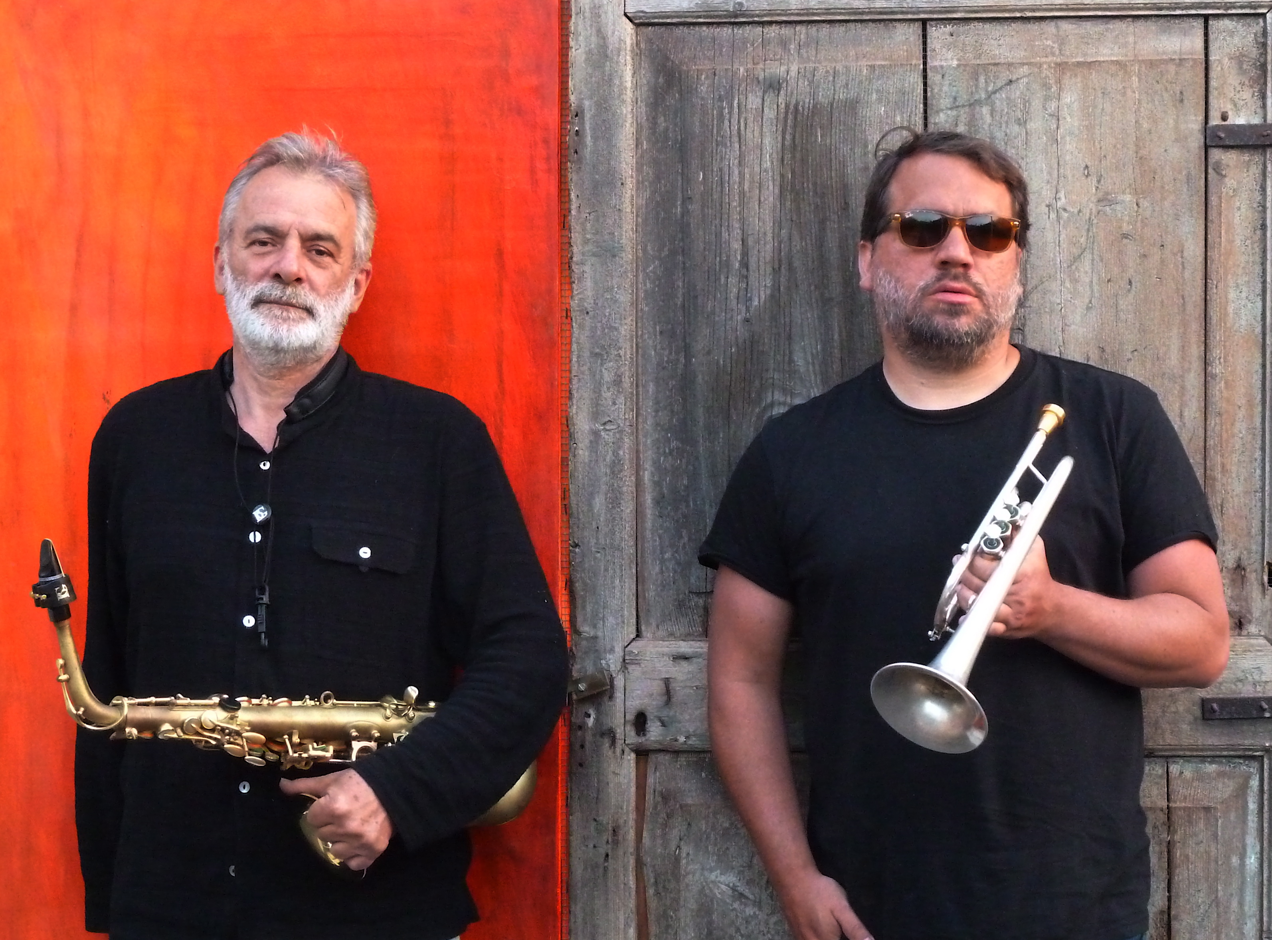

Rob Mazurek
Cornettista, compositore, artista multimediale è tra i talenti più visionari della musica contemporanea. Nato a Jersey City nel ’65 è attivo sulla scena del jazz e dell’improvvisazione dalla metà degli anni 90. Mazurek ha contribuito a rivitalizzare la scena di Chicago, gettando un ponte vitale tra la generazione dell’ AACM (Association for the Advancement of Creative Musicians) e quella più giovane, vicina al rock e alla musica elettronica.
Fondatore del collettivo Chicago Underground, con formazioni che vanno dal duo all’orchestra, Mazurek ha inciso decine di dischi per etichette come Thrill Jockey, Delmark, Family Vineyard e altre.
Ha militato negli Isotope 217 e collaborato con i Gastr del Sol, Tortoise, Stereolab, Calexico, solo per citare le esperienze più note.
Di recente, la sua Exploding Star Orchestra ha ospitato maestri quali Bill Dixon e Roscoe Mitchell e le sue ultime nuove collaborazioni sono con maestri del calibro di Yusef Lateef e Pharoah Sanders.
www.robmazurek.com

L’incontro avviene in occasione del concerto Improvisations tenutosi al Teatro delle Maddalene a Padova il 14.11.2010, in cui Mazurek e Sambin si “conoscono” attraverso il suono e l’immagine, in una situazione di live performance all’insegna dell’improvvisazione.
La riuscita del concerto per suoni e immagini e il particolare affiatamento tra i due musicisti-pittori con il fondamentale apporto ritmico di Enzo Carpentieri (batteria) e Danilo Gallo (contrabbasso) ha fatto nascere il desiderio di approfondire la ricerca sul dialogo in tempo reale tra musica e pittura.
Facendo tesoro del lungo percorso artistico individuale dei quattro componenti, si vuole dar vita a una nuova esperienza creativa che si svolgerà in un luogo particolare.

OVILE.
Un ex ovile, ora un’abitazione isolata immersa negli ulivi della terra Salentina, è un luogo ideale per la creazione. Abitare questo spazio modifica la percezione del Tempo, degli eventi quotidiani scanditi da alba – tramonto, sonno – veglia, lavoro – riposo e rimette in evidenza la primarietà del vivere e del fare artistico. Sarà qui che si realizzerà il progetto Ovile Experience.

TORNARE ALL’OVILE.
Significa ritrovare l’essenza dell’atto creativo liberati dalle infinite sovrastrutture che il vivere contemporaneo ci impone. Creare in questo luogo fisico e mentale, può indurre a ritrovare il nucleo, il punto di partenza, l’origine appunto da cui ciascun artista muove verso la creazione.
E’ su questa premessa che si fonda il progetto Ovile Experience.

IMMAGINE SUONO-MUSICA-PITTURA
Tema dell’esperienza è rimettere in gioco l’interrelazione tra i due linguaggi in situazione di improvvisazione.
Il dispositivo tecnologico della pittura digitale live consente di produrre immagini in tempo reale e di creare una stretta relazione con i suoni, generando un rapporto di reciproca suggestione.
L’ipotesi di partenza è che dipingere è come suonare e viceversa : un suono si traduce in segno, un colore suggerisce un timbro…
Secondo questo principio nel dialogo improvvisativo un componente del gruppo può mettersi in relazione con gli altri scegliendo di esprimersi con la pittura o con la musica.
Obiettivo di Ovile Experience è la creazione di un concerto per suoni e immagini in cui non c’è differenza tra i due segni espressivi, sono “parole” diverse di un linguaggio unitario.
Con queste “parole-suono, parole-immagine vogliamo condividere con gli spettatori nuove emozioni.

